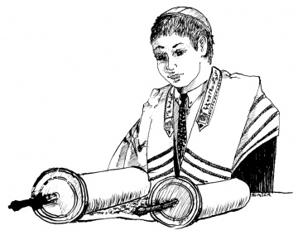
Elämänkaari
Häät

Bar mitsva

Bat mitsva

Hautajaiset

Ympärileikkaus

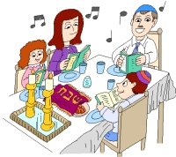

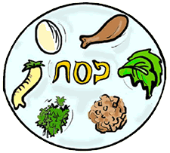
Tavat
Sapatti

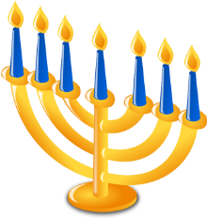
Juhlat
Košer
Hanukka
Pääsiäinen

